列举文件夹下文件夹下的图片列表并排序
Python通过matplotlib实现读取图片
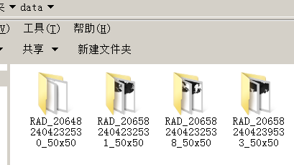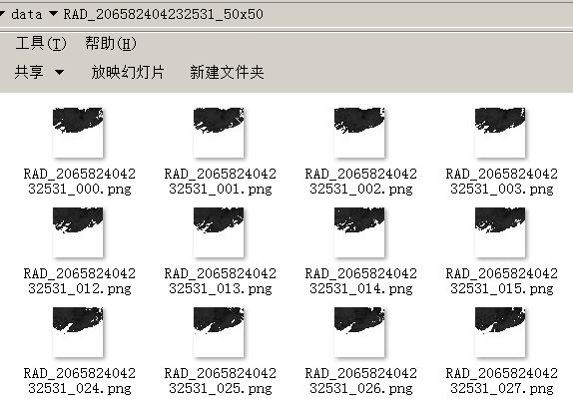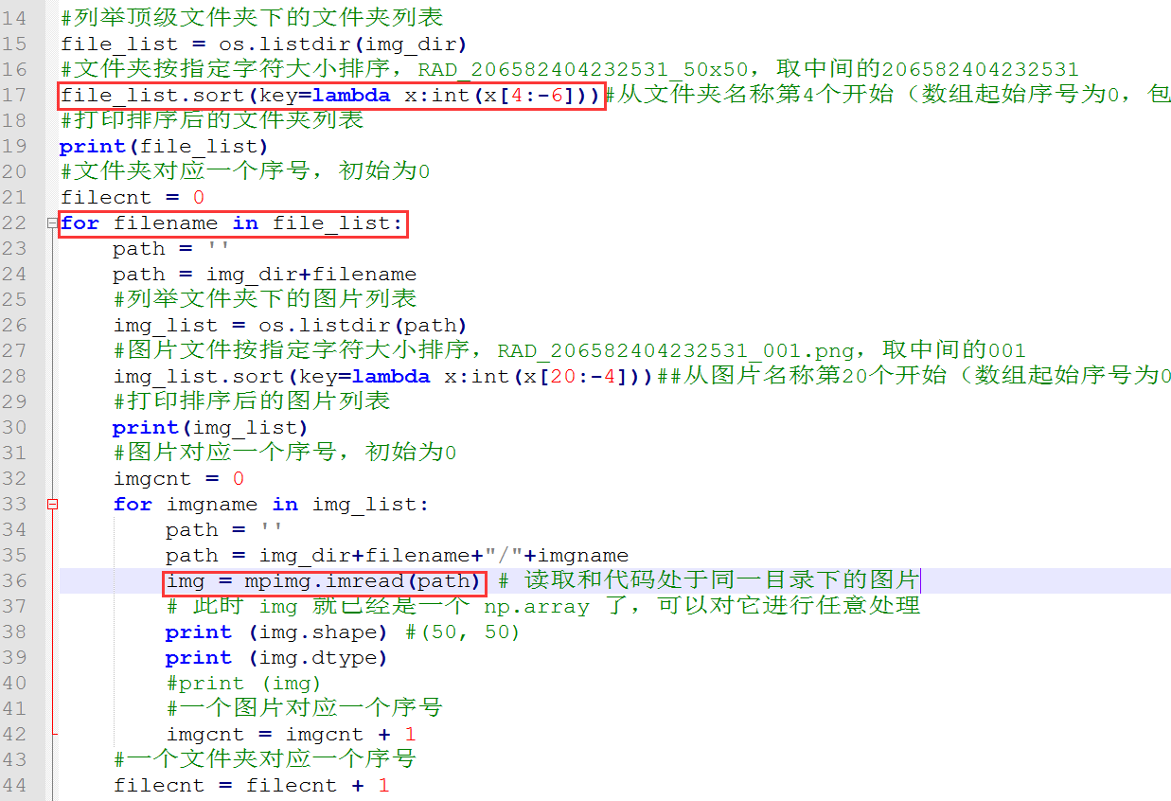
sun@ubuntu:~/sun/img_file_plot$ python img_file_plot.py
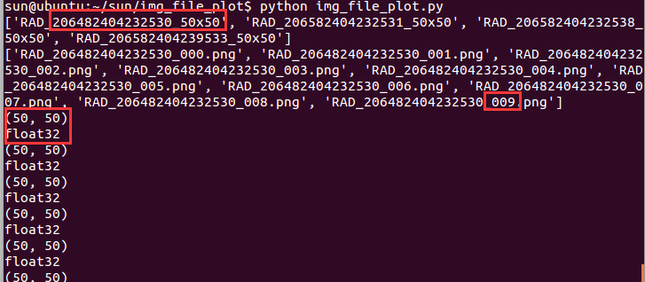
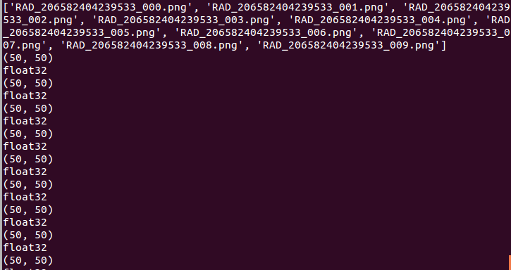
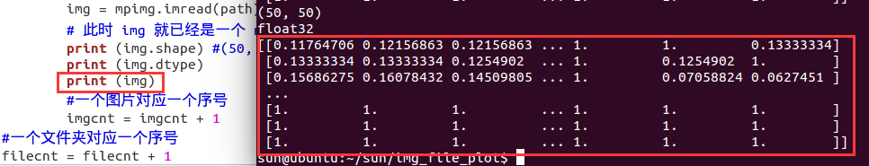
在 python 中除了用 opencv，也可以用 matplotlib 和 PIL 这两个库操作图片。本人偏爱 matpoltlib，因为它的语法更像 matlab。

参考：
https://www.jb51.net/article/102981.htm

